IGREJA CATÓLICA NA BOLÍVIA
1 de agosto de 2020
Tags: Bolívia, Concílio Vaticano II
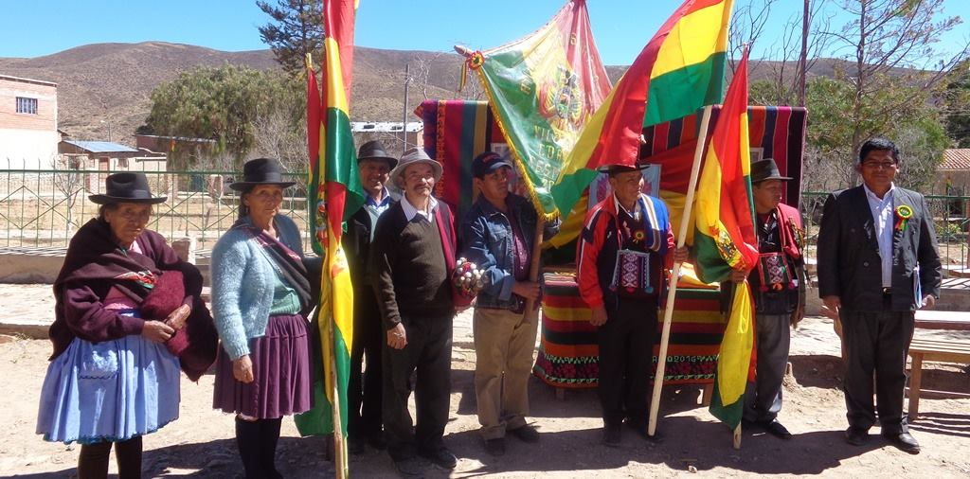Autoridades originárias de Vilacaya – Foto: Stefania Raspo mc
A composição étnica da Bolívia é muito variada. A população ameríndia compõe 55% da população. Há 18 circunscrições eclesiásticas no país.
Por Fernando Altemeyer *
A superfície do Estado Plurinacional da Bolívia é de um milhão de quilômetros quadrados. Atualmente são 11.596.294 habitantes, dos quais 9.045.109 católicos, ou seja, 78% da população, segundo as estatísticas publicadas pela Santa Sé.
A composição étnica da Bolívia é muito variada. O maior dos grupos nativos são quéchuas (2,5 milhões), aymaras (2 milhões), chiquitanos (180 mil) e guaranis (125 mil). A população ameríndia compõe 55% da população; os restantes 30% são mestiços (entre ameríndios e brancos) e cerca de 15% são brancos. São usados os idiomas: quéchua, aymara e espanhol e a riqueza de 39 idiomas pelo país.
Bolivianos negros, descendentes de escravos africanos que chegaram durante o império espanhol, habitam o departamento de La Paz, localizados nas províncias de Nor Yungas e Sud Yungas. A escravidão foi abolida na Bolívia em 1831.
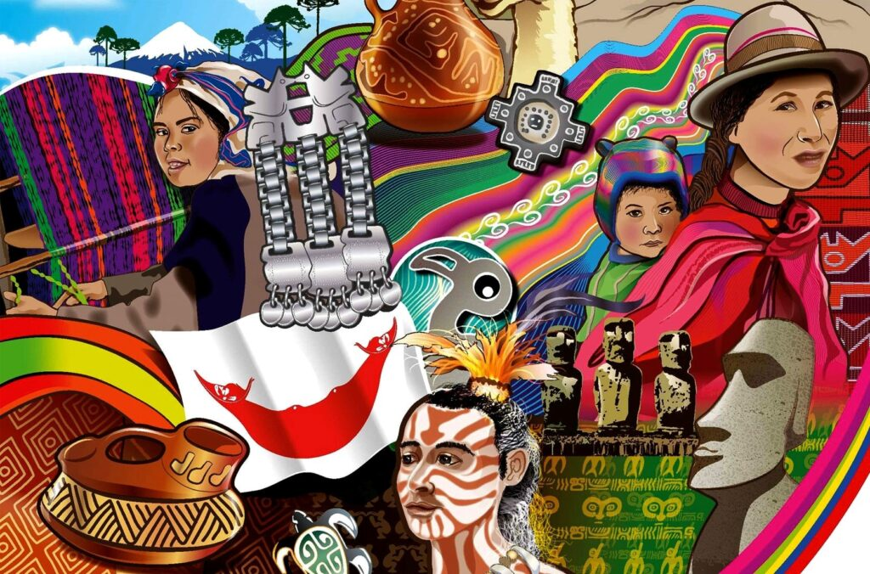Diversidade cultural boliviana – Imagem: Ministério de Justiça (Bolivia)

IGREJA BOLIVIANA
Há 18 circunscrições eclesiásticas, sendo quatro arquidioceses ou sedes metropolitanas, 6 dioceses, 2 prelazias, 5 vicariatos apostólicos e 1 ordinariato militar. Nesse momento estão vacantes: diocese de Potosí, diocese de El Alto, Prelazia Territorial de Corocoro, Vicariato Apostólico Beni.
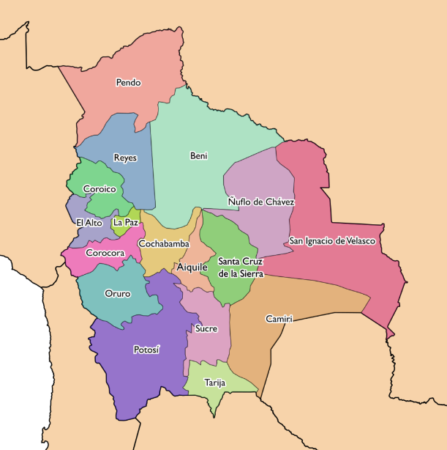Organização da Igreja Católica na Bolívia – CEB
O episcopado está organizado na Conferência Episcopal Boliviana no total de 38 bispos, sendo um cardeal não eleitor, um núncio apostólico, nove arcebispos e 27 bispos ou prelados. Pelo nascimento temos: 16 bolivianos, sete espanhóis, seis italianos, dois poloneses, dois norte-americanos, dois alemães, um suíço, um bielorrusso e um venezuelano.
A organização pastoral se faz por meio de 597 paróquias, 781 centros de atendimento pastoral, 1.219 sacerdotes (615 padres do clero secular e 604 membros do clero religioso ou regular), 105 diáconos permanentes, 99 membros de institutos seculares, 860 missionários leigos, 229 irmãos, 639 seminaristas maiores, 2.434 religiosas consagradas, 17.933 catequistas. Batizados em 2012 foram 153.745 neófitos.
Os irmãos protestantes, anglicanos e pentecostais segundo o PEW Research Center são 16%, os sem religião 4%, e há 2% de vários outros credos religiosos incluindo judeus, muçulmanos, bahais, budistas, religiões indígenas, cultos afro-ameríndios, novas religiões japonesas. O grupo evangélico mais expressivo é da Igreja Metodista com 5% da população boliviana participante. A Igreja luterana da Bolívia tem 20 mil membros. Há grande penetração de igrejas pentecostais a partir do Brasil.
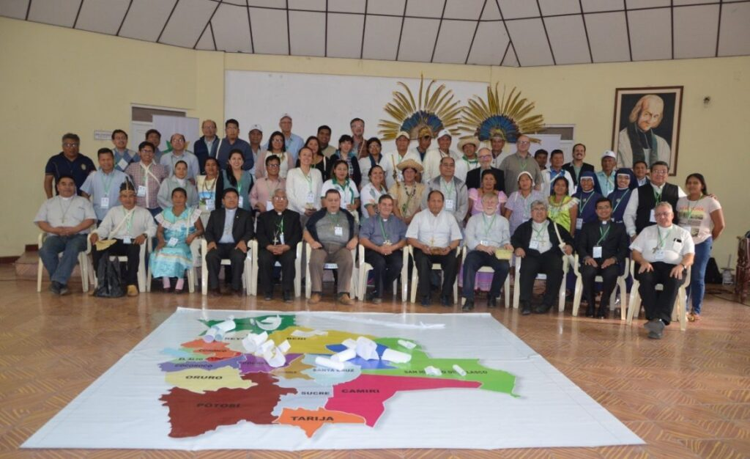Encontro dos bispos e agentes de pastoral com indígenas – Foto: REPAM Bolívia

HISTÓRIA
A evangelização espanhola foi introduzida em 1530, e a primeira diocese La Plata, foi estabelecida pelo papa Júlio III, em 27/06/1552. Seu primeiro bispo foi o frade dominicano Tomás de San Martín, O.P. † (27/06/1552 – falecido em 1559).
Há muitos líderes católicos e comunitários martirizados durante os últimos cinquenta anos. Aqui uma lista parcial de religiosos: Néstor Paz Zamora (leigo e seminarista; 08/10/70). Padre Luis Espinal (padre Jesuíta; 22/03/80). Pe. Maurice Lefebvre (sacerdote Oblato de Maria Imaculada; 21/08/71). Wilhelm (Guillermo) Kruegler (Missionário de Maryknoll; 07/08/62). Padre Raymond Hermann (missionário norte-americano diocesano; 20/10/75).

PADROEIROS
Nossa Senhora de Copacabana, Nossa Senhora do Monte Carmelo, São Francisco Solano.

CURIOSIDADES EPISCOPAIS
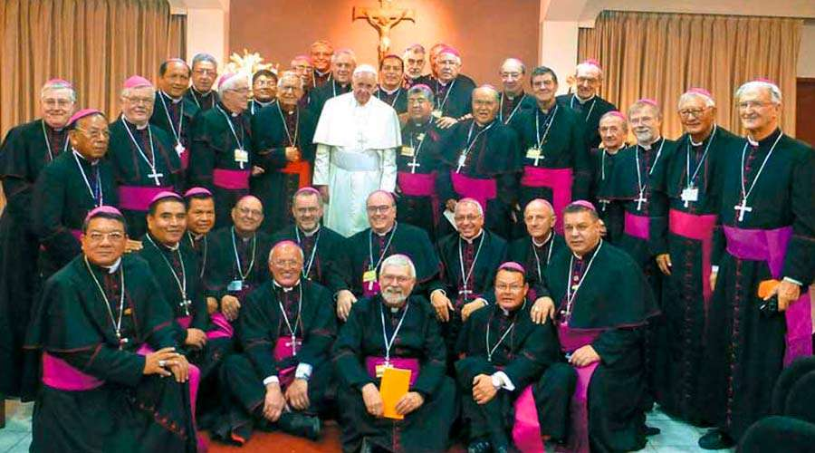Bispos da Bolívia com o papa Francisco em 2015 – Foto: CEB
a) Na história da Igreja Católica foram criados três cardeais bolivianos:
- Mons. José Clemente Maurer, C.SS.R., arcebispo de Sucre (13/03/1900-27/06/1990), feito cardeal pelo beato papa Paulo VI em 26/06/1967. Falecido.
- Mons. Julio Terrazas Sandoval, C.SS.R (07/03/1936+09/12/2015), Arcebispo emérito de Santa Cruz de la Sierra, criado cardeal pelo santo papa João Paulo II em 21/02/2001. Falecido.
- Mons. Toribio Ticona Porco, nascido em 25/04/1937, prelado emérito de Corocoro, criado cardeal pelo papa Francisco em 28/06/2018. Cardeal não eleitor com 83,22 anos.
b) Lista nominal dos dois bolivianos presentes ao Concílio Vaticano I de 08/12/1869 a 20/10/1870:
- Calixto Maria Clavijo Salazar †, Bispo de La Paz, Bolívia; Idade: 55.2
- Pedro Jose Puch y Solona †, Arcebispo de La Plata o Charcas (atual Sucre), Bolívia; Idade: 56.9
c) Os participantes bolivianos do Concílio Vaticano II de 1962 a 1965 foram 24 bispos. Todos falecidos.
* Pesquisa para o portal da Consolata feita pelo Prof. Dr. Fernando Altemeyer Junior, Chefe do departamento de Ciências Sociais da PUC-SP. Email: fajr@pucsp.br[1]

[1] Fontes: www.iglesia.org.bo; www.vatican.va; www.celam.org; www.catholic-hierarchy.org; www.countrymeters.info; www.cardinals.fiu.edu; www.globalreligiousfutures.org
https://consolataamerica.org/pt/igreja-catolica-na-bolivia/

